SPOTKANIE KLUBU 26 STYCZNIA 2018
czas: 114 min.
gatunek: Dramat
produkcja: Korea Południowa
premiera: 2016
reżyseria: Kim Ki-duk
scenariusz: Ki Seung-tae
Ubogiemu rybakowi sieć zaplątuje się w silnik łodzi, która dryfuje do brzegów niewłaściwej Korei. Tam żołnierze uznają go za szpiega i rozpoczyna się gehenna przesłuchań.

Kafka w Korei
Piotr Czerkawski
Dobra wiadomość dla wielbicieli Kim Ki-duka: po trwającym kilka lat kryzysie, koreański mistrz wraca do formy. Antidotum na coraz bardziej kuriozalne pomysły fabularne – zrealizowanego w 2013 roku "Moebiusa" reżyser określił jako "penisową podróż przez życie bohatera" – okazało się sięgnięcie po prostotę. "W sieci" stanowi angażującą emocjonalnie opowieść o jednostce uwikłanej wbrew woli w rozgrywkę potężniejszych sił.
Ostentacyjnie intymne kino Kima – bodaj po raz pierwszy od czasu "Strażnika wybrzeża" z 2002 roku – zyskało istotny wydźwięk polityczny. Głównym bohaterem "W sieci" reżyser uczynił prostego, północnokoreańskiego rybaka Nam Chul-Woo. Mężczyzna żyje skromnie, jest oddany rodzinie i podporządkowuje swą codzienność serii rytuałów. Między wierszami Kim sugeruje jednak, że pozorna sielanka podszyta jest niepewnością, a prywatność bohatera nie pozostaje wolna od ingerencji reżimu.
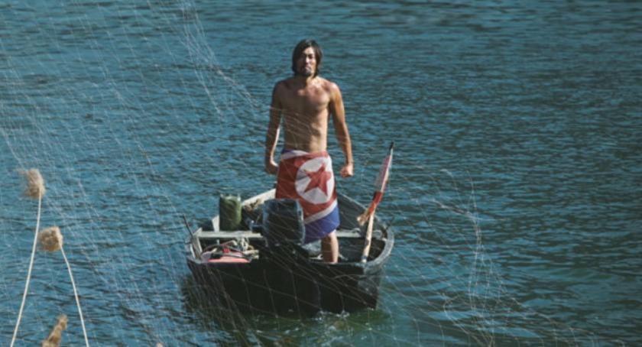
Właściwa akcja filmu zaczyna się, gdy – w wyniku niefortunnego zbiegu okoliczności – Nam Chul-Woo trafia w ręce pograniczników z Południa. Mężczyzna staje się wówczas kolejnym z bohaterów, którzy "mimo że nic złego nie popełnili, zostali pewnego ranka po prostu aresztowani", a nad fabułą zaczyna unosić się atmosfera rodem z powieści Kafki. Przewrotność wizji Kima polega na tym, że totalitarne praktyki związane ze znęcaniem się nad więźniem zostają w niej przypisane obywatelom "dobrej", demokratycznej Korei Południowej. W tych partiach filmu twórca "Krokodyla" przypomina, że pozostaje mistrzem w portretowaniu świata nieoficjalnego, rządzącego się własną, pokrętną logiką i spychanego na margines powszechnej świadomości. Obserwowanie go na własne oczy stawia widza w pozycji intruza, którego dyskomfort potęguje także konieczność świadkowania – typowym dla twórczości Kima – erupcjom przemocy i okrucieństwa.
Jak w przypadku większości wcześniejszych filmów, twórcy "Pustego domu" chodzi jednak o coś więcej niż szokowanie publiczności. We "W sieci" reżyser pokazuje, że jego bohater jest nie tylko zastraszany, lecz także kuszony wizją życia w kapitalistycznym dobrobycie. Dylemat Nam Chul-Woo, zmuszonego do wyboru pomiędzy polepszeniem warunków swojej egzystencji a przywiązaniem do pozostających na Północy najbliższych, okazuje swą zaskakującą uniwersalność. O podobnych rozterkach wspomina wszak wielu emigrantów, którzy przekonują, że – nawet pomimo osiągnięcia materialnej satysfakcji – nie potrafią zwalczyć w sobie tęsknoty za przeszłością.
"W sieci" nie zawsze funkcjonuje na tym poziomie subtelności. Chwilami w krytyce południowokoreańskiej rzeczywistości Kimowi zdarza się sięgać po zwyczajną demagogię. Sekwencja, w której Nam Chul-Woo pochyla się z troską nad życiem seulskiej prostytutki, wygląda jak nieświadoma parodia motywów z twórczości Dostojewskiego. Przy okazji trudno oprzeć się wrażeniu, że za sprawą stworzenia jednoznacznie negatywnego obrazu ojczyzny reżyser załatwia prywatne porachunki. Krytykowany przez południowokoreańską prasę i ignorowany przez tamtejszą publiczność twórca "Wyspy" już od jakiegoś czasu zapowiada, że zacznie kręcić filmy gdzie indziej, a ostatnio szykuje się ponoć do zrealizowania chińskiej superprodukcji.
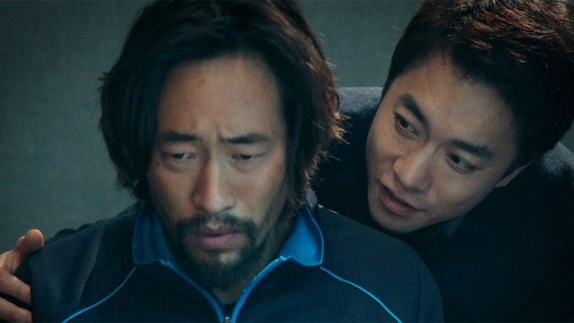
Nawet jeśliby jednak dostrzec we "W sieci" pewną małostkowość, a postawienie znaku równości między Koreą Północną i Południową uznać za grubą przesadę, warto pamiętać, że w kinie Kima nigdy nie chodziło o intelektualne analizy. Żywioł reżysera stanowi za to wywoływanie emocji, a tych znajdziemy we "W sieci" pod dostatkiem. Nie sposób w końcu nie utożsamić się z postawą Nam Chul-Woo, który nie pragnie niczego więcej niż życia własnym życiem, z dala od wpływu wszelkiej ideologii. Marzenie bohatera wydaje się tym piękniejsze, że pozostaje coraz trudniejsze do zrealizowania, nie tylko na Półwyspie Koreańskim.

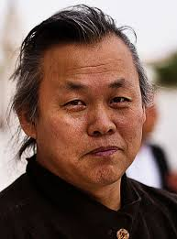

Ki-duk Kim

data urodzenia: | 20 grudnia 1960 (57 lat)
miejsce urodzenia: | Bonghwa, Korea Południowa
Od siedemnastego roku życia pracował w fabryce, potem wstąpił do piechoty morskiej. Po trzech latach służby miał zamiar zostać pastorem. Dwa lata spędził w zakonie, gdzie doskonalił swe umiejętności malarskie. W 1990 wyjechał do Francji, gdzie przez następne lata żył ze sprzedaży obrazów. Jako reżyser (nie ma żadnego profesjonalnego wykształcenia filmowego) zdobył rozgłos w 1997 roku filmem "Wild Animals", z wyraźnymi odniesieniami autobiograficznymi. Sporadycznie występuje w swych filmach jako aktor.
reżyser |  |  | zwiń
2017

In-gan-eui Si-gan
2016

W sieci
Geu-mul
2015

Seu-top
2014

Jeden na jednego
Il-dae-il
2013

Moebius
2013

 | Venice 70: Future Reloaded | "My mother"  - (reżyser segmentu)
2012

 | Pieta  Pi-e-ta | 1 nagroda i 2 nominacje
2011

 | Arirang | 1 nagroda
2011

 | Amen | 1 nominacja
2008

 | Sen  Bi-mong | 1 nominacja
2007

 | Oddech  Soom | 1 nominacja
2006

Time
Shi gan
2005

Łuk
Hwal
2004

 | Samarytanka  Samaria | 1 nagroda i 1 nominacja
2004

 | Pusty dom  Bin-jip | 1 nagroda i 3 nominacje
2003

 | Wiosna, lato, jesień, zima... i wiosna  Bom-yeo-reum-ga-eul-gyeo-wool Geu-ri-go Bom | 1 nagroda i 3 nominacje
2002

 | Strażnik wybrzeża  Hae anseon | 1 nagroda i 1 nominacja
2001

 | Nabbeun namja | 1 nominacja
2001

 | Suchwiin bulmyeong | 1 nominacja
2000

 | Wyspa  Seom | 1 nagroda i 1 nominacja
2000

 | Shilje sanghwang |  | 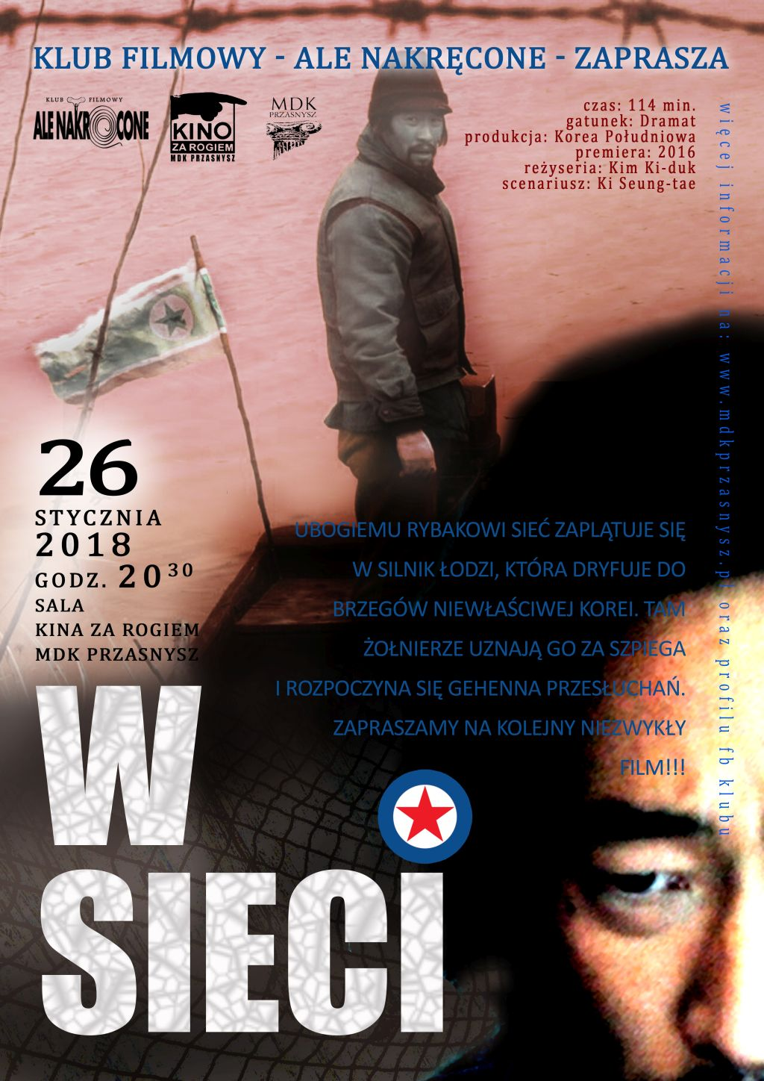
1998

Paran daemun
1997

Yasaeng dongmul bohoguyeog
1996

Krokodyl
Ag-o

